附件3
项目编号：
山东省职业教育教学改革研究项目
申 报 书
项 目 名 称：“跨界渗透、无缝对接”——互联网时代高职市场营销人才培养模式的创新与实践
项目主持人： 申 琦
申 请 单 位： 滨州职业学院
合 作 单 位：山东商业职业技术学院
华东师范大学职业教育与成人研究所
山东中裕食品有限公司
滨州大饭店有限公司
通 讯 地 址：滨州市黄河十二路919号
联 系 电 话：18654308682
电 子 邮 箱：sophia723612@126.com
填 表 日 期：2018年12月27日

山东省教育厅制

填 表 说 明

1．填写此表时，不要任意改变栏目和规格；内容简明扼要。如因篇幅原因需对表格进行调整，应当以“整页设计”为原则。
2.项目批准后，学校项目管理部门及项目组自行留存《申报书》，内容、格式须与报送省教育厅的保持一致。
3．封面“项目编号”由省教育厅统一编写；申请者签名处，不得用打印字和印刷体代替。
4.本表须经项目负责人所在学校审核，签署明确意见，并加盖公章后方可上报。
5.申报书须A3纸型双面打印、中缝装订。
一、简表
项目简况 | 项目名称 |  | “跨界渗透、无缝对接”——互联网时代高职市场营销人才培养模式的创新与实践
项目简况 | 项目编号
项目简况 | 起止年月 |  | 2019年1月至 2022年1月
项目简况 | 专业名称 |  | 市场营销 |  |  | 专业代码 |  | 630701
项 目 主 持 人 | 姓 名 |  | 申 琦 |  |  | 性别 | 女 | 出生年月 |  |  | 1990.06.12
项 目 主 持 人 | 专业技术  职务/行政职务 |  |  |  | 助教 |  | 最终学历/学位 |  |  |  |  | 研究生
项 目 主 持 人 | 从事职业教育教学工作时间 |  |  |  | 2014年 12 月至  2018年 12月 |  | 近3年平均每年面向中高职学生实际课堂教学时间 |  |  |  |  | 272学时
项 目 主 持 人 | 近5年主要教学工作简 历 | 时 间 |  |  | 课程名称 |  | 授课对象 |  | 学时 |  |  | 所 在 单 位
项 目 主 持 人 | 近5年主要教学工作简 历 | 2014年第一学期 |  |  | 电子商务 |  | 2014级市场营销高职1班 |  | 72 |  |  | 滨州职业学院工商管理学院
项 目 主 持 人 | 近5年主要教学工作简 历 | 2015年第一学期 |  |  | 商务谈判 |  | 2015市场营销高职版班营销级 |  | 72 |  |  | 滨州职业学院工商管理学院
项 目 主 持 人 | 近5年主要教学工作简 历 | 2016年第二学期 |  |  | 推销技艺 |  | 2016级市场营销高职1、2班 |  | 72 |  |  | 滨州职业学院工商管理学院
项 目 主 持 人 | 近5年主要教学工作简 历 | 2016年第一学期 |  |  | 管理学 |  | 2016市场营销高职版 |  | 54 |  |  | 滨州职业学院工商管理学院
项 目 主 持 人 | 近5年主要教学研究项目及成果 | 时 间 |  |  | 项目名称 |  | 在研/结题 |  | 本人  位次
项 目 主 持 人 | 近5年主要教学研究项目及成果 | 2015年 |  |  | 博兴湾头淘宝村“互联网+”的新生活研究 |  | 结题 |  | 第 1位
项 目 主 持 人 | 近5年主要教学研究项目及成果 | 2016年 |  |  | 滨州市中小型物流企业信息化建设研究 |  | 结题 |  | 第 3位
项 目 主 持 人 | 近5年主要教学研究项目及成果 | 2015年 |  |  | 现代学徒制与民俗工艺传承和创新的理论与实践研究 |  | 结题 |  | 第 3位
项 目 主 持 人 | 近5年主要教学研究项目及成果 | 2016年 |  |  | 山东省高职院校实施传统文化教育的研究与实践——以滨州民俗工艺传承与创新为视角 |  | 在研 |  | 第 2位
项 目 主 持 人 | 近5年主要教学研究项目及成果 | 2017年 |  |  | 新型城镇化背景下培育滨州市特色小镇的发展策略研究——以阳信县水落坡镇为例 |  | 在研 |  | 第 1位
项 目 主 持 人 | 近5年主要教学研究项目及成果 | 2018年 |  |  | 新旧动能转换下产教融合的实践研究——以滨州职业学院中裕订单班 |  | 在研 |  | 第 1位
项目主要成员（不含主持人） | 总人数 | 高级职称  人数 |  |  | 中级职称  人数 | 初级职称人数 | 博士 |  | 硕 士 |  |  |  | 行业企业  人员
项目主要成员（不含主持人） | 总人数 | 4 |  |  | 2 | 2 | 2 |  | 4 |  |  |  | 2
项目主要成员（不含主持人） | 姓 名 | 性别 |  | 出生年月 | 职务 | 职称 | 所在学校（单位） |  |  | 承担任务 |  |  | 签 名
项目主要成员（不含主持人） | 闫兴荣 | 女 |  | 1973.02 | 工商管理学院实习就业科科长 | 副教授 | 滨州职业学院 |  |  | 市场岗位调研分析
项目主要成员（不含主持人） | 张晓红 | 女 |  | 1979.05 | 市场营销专业部主任 | 副教授 | 山东商业职业技术学院 |  |  | 实证研究
项目主要成员（不含主持人） | 万学军 | 男 |  | 1967.8 | 黄河三角洲经济研究中心研究员 | 教授 | 滨州职业学院 |  |  | 人才培养方案研究
项目主要成员（不含主持人） | 石伟平 | 男 |  | 1957.12 | 职业教育与成人研究所长 | 教授 | 华东师范大学 |  |  | 顾问专家
项目主要成员（不含主持人） | 杨玲 | 女 |  | 1982.6 | 教研室主任 | 讲师 | 滨州职业学院 |  |  | 人才培养方案研究
项目主要成员（不含主持人） | 刘俊杰 | 女 |  | 1990.04 | 中级会计师 | 助教 | 滨州职业学院 |  |  | 人才培养方案研究
 | 丁云美 | 女 |  | 1968.12 | 人力资源总监 | 二级人力资源管理师 | 滨州中裕食品有限公司 |  |  | 试点企业专家
 | 裴冉 | 女 |  | 1987.06 | 人力资源部经理 | 二级人力资源管理师 | 滨州大饭店有限公司 |  |  | 试点企业专家
 | 孙童 | 女 |  | 1990.04 | 助教 | 助教 | 滨州职业学院 |  |  | 人才培养方案研究
注：专业名称和专业代码填写教改项目涉及的主要专业（学校层面的综合改革可不填），参照《普通高等学校高等职业教育（专科）专业目录（2015年）》、《中等职业学校专业目录（2010年修订）》。
二、立项背景与意义
（一）国内外相关研究现状分析（简评国内外对此问题的研究进展情况，包括该项目在山东省的研究现状）
一、国内研究现状
中国期刊全文数据库，以高职市场营销人才培养模式为主题进行检索有103条结果，而其中关于互联网时代市场营销人才培养模式的文章有6篇，以校企合作和高职市场营销人才培养模式作为主题搜索得到的文章只有24篇。目前对于互联网时代市场营销人才培养模式的研究，主要围绕商科人才培养的角度展开，文献主要从经济转型期人才培养模式的转变、“互联网+”对于商科人才培养的影响、新商科人才培养的创新途径、市场营销专业校企合作的人才培养模式展开。
“互联网+”的内涵和对于商科人才培养的影响主要有:
李娟（2014年）对“创业导向、以赛促创”的商科人才培养模式进行了探索与实践，将专业实践平台、企业育人平台和创业孵化平台三者深度融合。
孟亚娟（2015年）提出各高职院校应基于产教融合模式，通过构建科学的课程体系、合理引导学生创业、建立多元评价体系等措施，促进跨境电子商务人才的培养。
贾树文等（2015年）认为应积极抓住“互联网 + ”的时代潮流，加强校企合作，开拓学生视野，培养多层次、多类型、多样化的，更好地适应社会发展的人才。
陈意新（2016年）认为要顺应互联网金融发展的新趋势，调整高职金融专业的人才培养模式，以培养“互联网金融”互联互通的复合型跨界人才。
新商科人才创新途径主要有:
卢彰诚（2018年）认为通过课程内容与职业标准、教学过程与生产过程、专业教育与创业教育的深度融合，构建“互联网 +”时代产教深度融合的新商科人才培养模式。
彭飞霞（2018年）认为应当以“互联网+”业态需求，重建课程系统，通过“互联网+”学习场地，改变单一的学习方式、构建完整的“互联网+”职业教育人才成长通道，完成人才培养模式的转型升级。同时建立适应“互联网+”人才模式转变的保障体系。
姚建凤（2018年）认为作为培养商科人才的商贸类高职院校应厘清“新商科”人才培养理念，以适应新商业发展的需要和步伐。
市场营销专业校企合作的人才培养模式有:
田淑波（2012年）认为高职院校要在校企合作中制订营销人才培养方案、解决高职营销学生就业问题、共建实训基地进行实践、进行专业课程教学改革等方面与企业紧密结合。
刘培艳（2015年）提出了构建创新型、发展型、复合型（“三型”）人才的培养体系，对高校探索适应时代需求的人才培养模式具有借鉴意义。
卢晋（2018年）认为市场营销教学中对于校企合作模式要予以创新，将案例引入教学，不断强化“双师型”教师队伍。
商业模式的变革带来的新兴产业新岗位、新工种的不断涌现，经济结构的转型升级和社会需求的快速变化, 使得高职院校商科人才培养模式探索一直处在改革转舵的风口浪尖。从国内外的研究成果来看，相关研究已经具有一定深度，从早期的人才培养模式内涵、构成要素研究，逐渐转向人才培养模式创新路径、创新实施和创新驱动等方面的研究。然而，“互联网 +”是一个前所未有的时代，新时代、新征程。中国经济处于新常态、新业态，高职院校市场营销人才培养模式创新路径和实施策略，均随其发生了嬗变。之前学者的研究文献，目前看还处于摸索探索阶段，滞后经济社会发展的新要求。“互联网+”下产教深度融合对市场营销人才培养模式创新具有重要的里程碑式意义，而学者对于校企合作，人才培养模式的创新探索仍存在一定的局限。合作过程依然存在保障机制欠缺、合作利益不同，双方缺乏积极性等问题。
- 山东省的研究现状
山东省对于高职院校商科人才培养的创新研究主要围绕着商科人才的培养模式展开。例如：2018年12月，山东省校企合作委员会新商科委员会成立大会在青岛召开。为更好地促进山东省乃至全国校企间交流与合作、科技成果转化，走专业化发展道路，山东省校企合作促进会成立了山东省校企合作促进会新商科委员会。秉承“社会参与教育、教育服务社会”的宗旨，新商科委员会将整合校企资源，拓展校企合作渠道，共建共享校企合作平台，开展人才培养、技术咨询、联合开发或委托研发、联合申报课题、技术转移、成果转化、教育慈善等工作。
同时，以山东商业职业技术学院为代表的高职院校，在专业设置、课程设置等方面与市场紧密联系，并举办了商业虚拟现实（VR）年会等活动。在培养模式，专业设置等方面山东省高职院校在不断探索商科人才培养路径。但山东省省内对于商科人才培养模式缺乏系统研究，从2010年至今山东省高等学校教学改革立项项目分析来看，没有此类项目进行立项。
三、国外的研究进展
在国外的诸多文献中，围绕互联网商业模式的论述中最有代表性的是对于商业思维模式的论述。在新的经济形态中，一种新的思维方式——跨界的、融合的和共享的思维方式产生了。著名未来学家阿尔文·托夫勒(Toffler，1980)在其《第三次浪潮》中首次提出Prosumer一词，他将那些为了自己使用或者自我满足而不是为了销售或者交换而创造产品、服务或者经验的人命名为产消者(Prosumer)，他们既是消费者(Consumer)又是生产者(Producer)。同时，跨境电商、互联网金融、O2O 全渠道零售、智慧旅游、网络创意设计等新兴热门商业服务如火如荼。
此外关于人才培养模式国外研究集中在多元制、双元制及CBE模式。
（一）多元制是美国职业教育发展过程中产生的一种人才培养理念，主要由原来学校独立办学转化为以学校为主体，企业及社会资源补充的多元办学体制。这是因为美国的职业教育是培养熟练工人和初级从业人员的，在课程教学上实行“能力本位”的“多元整合型”模式，有助于提高学生的复合型职业能力。
（二）双元制。德国著名的“双元制”办学模式被广泛关注和借鉴，其教学过程中要求学生每周有 3-4 天在企业中接受实践教育，1-2 天在职业学校进行专业理论学习， 培训时间为两年到三年半。 这种双元制是以企业为主体的办学模式。即指国家通过公立的职业学校和私营企业两种不同的办学主体分工合作，在同一时间培训准职业人的职业教育模式。这种双元制强调企业在教学过程中发挥的作用，强调实践应用能力，以“能力本位”的“阶梯训练型”强调专业基础的宽泛性、课程设置的综
合化和职业能力的基础性、智能化及创造性。
（三）CBE 模式。是加拿大以能力为基础的教育。通过有代表性的企业专家组成的课程开发委员会，从职业岗位的需要出发，制定能力分解表，所有的课程设置和教学组织都是为了满足学生具备上述能力的要求。
综上所述，无论是中国山东还是国外文献，目前对“互联网 +”时代的高职市场营销人才培养模式创新研究还处于起步阶段，主要集中在基础层面和一般性对策研究中，虽取得了一些成果，但还很不成熟。并且多数围绕新商科人才培养展开，并没有细化到商科内市场营销人才培养。随着“互联网 +”对中国经济发展影响逐步深入，我们必须厘清商业业态的变化，据新任务新要求，提出市场营销人才培养新理念。再据劳动力市场的需求，重造传统市场营销专业课程体系，探索出互联网时代下高职院校市场营销专业人才培养新模式。
（二）本项目研究意义
一、研究背景
随着大数据、云计算、移动互联等在生活中的运用，现代社会转型升级，出现了新的社会特征。传统服务业依托新技术，其生产要素得到优化，业务体系得到更新，商业模式得以重构。党的十九大报告指出：“支持传统产业优化升级，加快发展现代服务业，瞄准国际标准提高水平”。这为我国商业服务业加快发展指明了方向。要全面建成小康社会、进而建设社会主义现代化强国，必须遵循产业演进基本规律，推动服务业转型升级与中国制造2025双轮驱动，共同支撑引领我国经济持续健康发展。
2015年7月4日，国务院就积极推进“互联网+”行动印发《指导意见》，明确到2018年和2025年的发展目标。提出“互联网+”创业创新、协同制造、智慧能源、普惠金融、电子商务、人工智能等11个具体行动，并就做好保障支撑进行了周密部署。此意见标志着“互联网+”成为国家经济发展战略。2017年12月，《国务院办公厅关于深化产教融合的若干意见》中提出，推动学科专业建设与产业转型升级相适应。建立紧密对接产业链、创新链的学科专业体系。大力发展智能制造、数字创意、高效物流、融资租赁、电子商务、服务外包等产业急需紧缺学科专业。意见推动了服务业等相关产业与学科专业建设的转型升级。
商业模式的变革催生了一系列的新兴产业，一方面新兴产业产生了大量的新型工作岗位，另一方面，许多传统岗位有的消失，有的被重新定义--岗位内容和岗位职责发生了变化。这样就引发了人才需求的变革。职业教育肩负着为服务业输入大量技能型人才的责任，其人才培养模式应随其进行改革创新。同时，高职院校在以往的“产教融合、校企合作”中存在着诸多问题。例如合作保障机制欠缺，协商耗时耗力；企业利益得不到落实，致使合作积极性不高等问题。因此高职商科专业的发展也受此掣肘。
职业教育，面对新形势和新要求，其市场营销专业应该如何定位才能适应商业新形态的要求？面对劳动力市场的变化，适应产业结构转型的“新营销”人才培养体系应如何构建？才能使“新营销”人才培养模式克服“校企合作”的“校热企冷”的问题。本课题通过分析互联网时代，大量新兴产业、新岗位、新工种的涌现对于人才学习能力、创新能力的要求，提出重构职业教育新商科人才的培养体系，应从专业定位、人才培养目标、培养模式、课程建设等方面进行改革创新。
二、研究意义：
（一）为山东省新旧动能转换提供人才支持
落实山东省新旧动能转换重大工程，研究推进职业教育发展的新商科人才培养创新举措，努力为新旧动能转换提供坚强的专业技术人才支撑。
（二）探索互联网时代人才市场的新需求
通过调研发现挖掘企业、产业对于人才的需求点，从课程和技能等人才培养方案中进行改进和调整。一方面对学校与企业关系进行疏通与整合，寻找双方利益的共同点，这有利于高职院校新营销人才培养研究突破“量”的局限而深入“质”的内核。另一方面重塑新营销人才培养课程体系，是对现有职业教育市场营销人才培养模式创新的补充，有助于新营销人才培养方案落实落地。
（三）为深化职业教育商科产教融合，提出创新实践路径和解决方法
通过研究高职院校商科产教融合的实践现状，发现问题和不足，提出改进建议，推进政府、社会、学校、企业合作模式建设，探索互联网时代下，产教融合育人体系的创新研究，为今后一个时期职业教育市场营销专业改革创新发展指明方向，也为校企合作提供可借鉴创新经验。
（四）探索形成与互联网时代市场营销人才需求相适应的教学管理与运行机制
开展项目研究与实践，有利于建立健全专业教学标准、课程标准、岗位标准、质量监控标准及相应实施方案。推动校企双主体开发课程体系和教学内容，强化教学管理及过程监控，共建实训基地。促进地方政府设立专项资金支持师资队伍、实训基地等条件建设。

三、研究内容、方案和进程

（一）具体研究内容
1.研究分析互联网时代高职院校市场营销专业建设的现状及服务业岗位变化
通过文献查阅和实地调研，研究分析我省及全国高职院校商科专业建设的现状，调研我国商业服务业岗位设置及岗位内涵变化。
2.研究探索互联网时代市场营销专业人才培养目标
通过实地调研把握商业新业态对岗位能力的要求，引发的劳动力市场人才需求的变化，明确“互联网+”下高职院校新营销的创新发展方向，对市场营销专业人才培养目标进行升级。
3.形成较为成熟的高职院校市场营销专业人才培养方案。
通过案例分析，寻找产教融合、校企合作等方面做的比较好的院校，通过向他们学习借鉴，丰富和建构市场营销专业人才培养方案，具体到课程体系构建。与区域发展转型相结合，落实《国务院办公厅关于深化产教融合的若干意见》中提出的“推动学科专业建设与产业转型升级相适应。”
4.建立市场营销专业人才培养管理标准及管理运行机制。
与企业、行业合作中，注重寻找利益的共同点，不断挖掘学校自身的特色，加强合作，共赢发展，不断完善管理运行机制。
5.开发市场营销专业人才培养的教学资源。
结合课程体系中教学内容的变化，开发线上教学资源库，使教学模式更加灵活多样，学生学习内容更加丰富。
（二）研究目标
该项目从高职院校市场营销专业的创新发展入手，结合企业需求，合理构建产教深度融合的人才培养方案。培养学生的复合型、创造性、创新性能力，培养面向市场、面向未来和面向世界的学生。将产教融合、校企合作融入所有专业学科课程，全过程全阶段参与教学，与学生的日常学习生活相连通。

（三）拟解决的关键问题
1.如何对“互联网+”下市场营销专业人才培养目标进行定位升级。
服务业业态的变化，催生了大量的新兴工作岗位，同时也致使原来的岗位发生了变化，这对高职院校市场营销专业的人才培养发展模式提出了新要求。新营销与传统营销从培养目标、专业设置、课程设置、教学方式等多个方面存在显著不同。新营销旨在培养学会学习、终身发展的应用型人才，符合终身学习的发展理念。此外，新商科下的人才培养课程设置呈现出复合型人才趋势，有助于打破传统商科人才狭窄、固定的就业弊端，也符合经济新常态下岗位变化快、新兴岗位不断涌现的经济新规律。本项目选择高职院校市场营销专业定位作为研究对象，深入调查发现目前山东省高职院校市场营销专业定位的现状和问题，根据岗位能力要求和学生认知阶段特点，对互联网时代市场营销人才培养目标进行升级改造。
2.如何构建“跨界渗透、无缝对接”的高职院校市场营销专业人才培养方案升级版
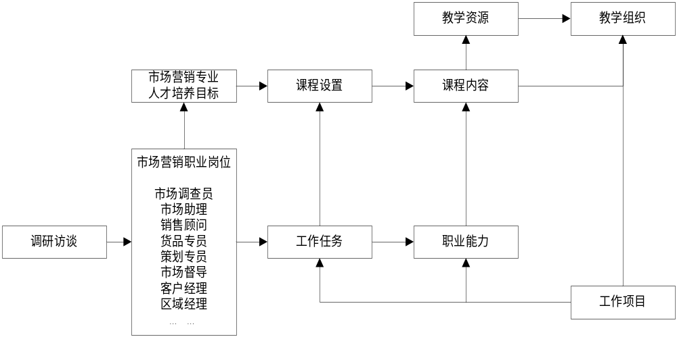
图5市场营销专业从职业领域到课程领域的转换模型
现今高职院校的商科专业人才培养方案依然以传统的人才培养模式为主，远远不适应当下劳动力市场岗位新要求的问题。如图7所示，本项目通过大量的调研和科学的分析，依据区域发展特色、学生学习能力及企业需求，以市场营销专业为例，合理构建产教深度融合的人才培养方案和课程体系。旨在培养学生的复合型、创造性、创新型能力，培养面向市场、面向未来及面向世界的学生。培养的目标则要从原来的单一技能型人才转向为支持型、创新型、技术型人才。并对接课程内容与职业标准，构建营销人才复合型知识结构；及对接教学过程与生产过程，构建营销人才复合型能力结构；对接专业教育与创业教育，构建营销人才复合型素质结构。
3.如何实施“跨界渗透、无缝对接”产教深度融合的高职院校市场营销专业人才培养方案
通过“教学与工作场所跨界，实战与学习跨界，创业与学习跨界”来实施“跨界渗透、无缝对接”的市场营销专业人才培养模式。项目将与两个企业合作，共同参与过程监督管理。在研究岗位职责变化及岗位任务变化、高职院校办学模式、管理体制和条件支撑的基础上，建立健全与互联网时代高职市场营销专业相适应的教学管理制度，并共同制订专业教学标准、课程标准、质量监控标准及相应实施方案。
（四）改革方案设计和解决问题的方法
（一）改革方案设计
1.基本思路
本课题聚焦“互联网+”下产教深度融合的职业院校市场营销人才培养体系，以服务业的转型升级、市场营销专业定位、人才培养方案与课程设置为导线，在山东省内高职院校就目前现状及问题进行调研。以问题研究的推进为主线，通过对省内企业实地调研，从产教融合的角度，分析服务业业态的变化，列出商业业态变化的清单，和服务业人才需求变化的清单。借鉴其他省市的成功案例，结合学生自身特点和学校发展情况及区域特色，创新发展互联网时代高职院校市场营销专业人才培养模式，提出“跨界渗透、无缝对接”构建互联网时代市场营销人才培养体系，实现研究目标。
（包含服务业业态变化框架、劳动力市场人才需求变化框架、高职院校市场营销专业现状调研、案例分析和人才培养体系模型构建）
研究价值
主题
研究问题
主题
研究问题
图1 课题研究思路
互联网时代下服务业岗位设置变化
互联网时代下市场营销岗位内涵变化
互联网时代下市场营销岗位胜任力变化
“跨界渗透、无缝对接”的高职市场营销创新人才培养模式构建
山东省高职院校市场营销专业定位现状及问题
山东省高职院校市场营销人才培养目标
其他省市高职院校市场营销专业相关案例

其他省市高职院校商科专业相关发展

高职院校商市场营销专业定位及人才培养目标的现状及问题
现状调研及案例分析
专业定位、人才培养目标调研
模型构建
劳动力市场需求基础
专业定位、人才培养目标升级
策略建构
现实基础

互联网时代市场营销岗位内涵变化
实践追踪
推进策略
“灵活的项目，跨界的教学，实战的训练，整合的资源”——高职市场营销创新人才培养模式实施
落地实施

2.具体内容
（1）调研互联网时代服务业岗位的设置与岗位内涵的变化
项目将与区域内滨州中裕食品有限公司，滨州大饭店有限公司等服务业企业合作，同山东商业职业技术学院合作，并与华东师范大学职业教育与成人研究所专业教师和博士生进行调研分析。调研内容是岗位设置在互联网时代发生的变化，制作岗位职责变化清单。同时，调研分析岗位工种对人员胜任力要求，制作岗位能力要求变化图，了解劳动力市场需求变化。例如：
表1 工作岗位职责变化图
职业岗位 | 原工作岗位职责 | 互联网时代工作岗位职责
策划专员 | 1.负责公司市场营销活动的策划、推广及追踪。  2.负责公司的媒体宣传计划与实施。  3.撰写公司新闻稿件及相关文案。 | 1、负责公司整体新媒体传播方案撰写，策划大型传播活动；  2、负责新媒体合作伙伴资源的管理和拓展工作；  3、根据实际情况制定相应的线上、线下活动计划及方案，制定各类活动的策划计划及活动策略；  4、搜集市场上各种营销活动信息，制定公司年度、季度的活动目标及计划；  5、寻找潜在合作伙伴，渠道的开拓，收集行业信息，分析渠道价值。并全程负责对接项目管理。

表2 岗位能力需求变化图
职业岗位 | 原岗位工作能力需求 | 互联网时代工作能力需求
策划专员 | - 市场调查能力  - 文案写作能力  - 表达沟通能力  - 团队合作能力 | - 新媒体的运用能力  - 熟悉文字处理软件  - 效果检测能力  - 编辑写作能力  - 创意创造能力  - 审美能力  - 信息收集处理能力  - 人际沟通能力  - 资源管理和拓展能力
（2）研究探索山东省高职市场营销专业人才培养目标转型升级
针对高等职业院校特点及区域经济建设需要，项目组于2015-2018年期间多次组织团队成员赴滨州中裕食品有限公司、滨州大饭店有限公司进行企业调研，并赴日照职业学院、山东经贸学院、山东商业职业技术学院等兄弟院校开展调研活动，结合企业行业专家座谈和毕业生就业岗位跟踪，并对调研资料进行统计分析。
完成服务面向定位、人才层次定位、岗位定位等方面的探讨研究，第一，服务面向问题：滨州职业学院位于黄河三角洲中心区域，服务面向定位是服务两区，辐射山东及环渤海城市圈的生产和服务型企业。第二，人才层次问题：需要培养在生产、服务第一线能从事市场调查、营销策划、产品销售与推广、客户服务、信息分析和处理、拓展资源等工作，具有运用新媒体新技术的能力、信息处理和分析能力、创新创意能力、产品推广能力、人际沟通能力，具备良好职业道德和职业生涯发展基础的高素质高技能型人才。第三，专业岗位定位问题：明晰市场营销专业岗位：市场调查类岗位、销售岗位类岗位、市场策划类岗位、媒体岗位类岗位，而且，在互联网时代，企业对开展互联网运营的人才需求越来越迫切。
区域产业与企业调研
本专业面向生产制造企业、农副产品加工企业和服务类企业及新兴产业，培养拥护党的基本路线，掌握市场调研、市场营销等专业知识、具备运用新媒体新技术的能力、信息处理和分析能力、创新创意能力、具备市场调研和产品推广能力、人际沟通能力、具有良好职业道德和职业生涯发展基础，在相关行业生产、服务领域能从事市场调查、营销策划、产品销售与推广、客户服务、信息分析和处理、拓展资源等工作的德、智、体、美全面发展的高素质技术技能型人才。
服务面向定位
人才层次定位
岗位定位

专家访谈

同区域同类院校调研

图1 人才培养目标定位图
（3）研究和探索“跨界渗透、无缝对接”的产教深度融合高职院校市场营销专业人才培养模式的制定
本项目探索实践高职院校市场营销专业从“校企合作、资源共享”到“跨界渗透、无缝对接”的产教深度融合人才培养模式的创新。高职院校注重校企合作，但在以往的校企合作关系中存在许多问题，如图2所示，例如合作保障机制欠缺，协商耗时耗力，企业利益得不到落实，致使合作积极性不高等问题。本项目对于传统人才培养模式进行升级改造，提出企业与学校跨界、学生日常生活和学习空间跨界、实战训练与学习教学跨界，企业全过程、全时段同学校协同合作，无缝对接。提倡在校企合作的基础上建立产教深度融合的人才培养模式，形成“产中有教，教中有产”的新生态。
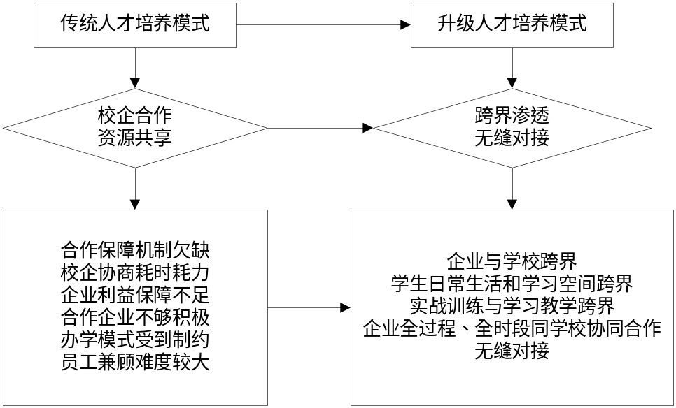

图2 传统人才培养模式到升级人才培养模式
如图3“跨界渗透、无缝对接”的模型示意图所示，项目在升级市场营销人才培养目标的基础上，制定产教深度融合的高职院校市场营销专业人才培养方案。人才培养方案从培养目标面向就业、人才规划、职业能力分析、岗位能力的要求、学生身份的转换以及课程标准等方面进行更新和完善，打破传统营销人才狭窄、固定的就业方向，也符合经济新常态下岗位变化速度快、新兴岗位不断涌现的经济规律。升级人才培养模式提倡的不仅有校企一体，还有实战与教学一体、创业与生活一体，实现职业标准与课程标准对接、工作岗位内容与教学内容对接、创业创新与日常生活衔接、实战运用与案例分析对接。在人才培养过程中，注重学生四重身份的参与，学生即是员工身份、学生身份，也是创业者身份，案例分析者身份，有助于互联网时代复合型、创新创业应用型的人才的培养。
学校
图3 高职市场营销“跨界渗透、无缝对接”的人才培养模式图
职业标准与课程标准对接
工作岗位内容与教学内容对接
实战运用与案例分析衔接
创业创新与日常生活衔接
校企一体
实战与教学一体
创业与生活一体

学习
实战
实训
线上
线下
实体

虚拟
学生
员工
创业者
案例分析者
合作企业
合作企业
（4）研究和探索“跨界渗透、无缝对接”的产教深度融合高职院校市场营销专业人才培养模式的实施。
如图4所示，项目在落地实施的过程中，学校与企业全程参与、全角色参与。第一,校企共同制定人才培养方案，共建校外实训基地，共组教学团队，实现教学与企业工作场所的跨界。人才培养方案从培养目标面向就业、人才规划、职业能力分析、岗位能力的要求、学生身份的转换以及课程标准等方面进行更新和完善，打破传统营销人才狭窄、固定的就业方向，也符合经济新常态下岗位变化速度快、新兴岗位不断涌现的经济规律。第二、通过营销活动、营销实战pk,营销案例分析，学生在实战中运用教学内容，体验商业气息。第三、互联网时代的市场营销专业倡导学生的创业精神和创业思维，在日常生活中创业、在日常教学中创业、在日常学习中思考，有助于创造型人才的培养，实现创业与学习的跨界融合。

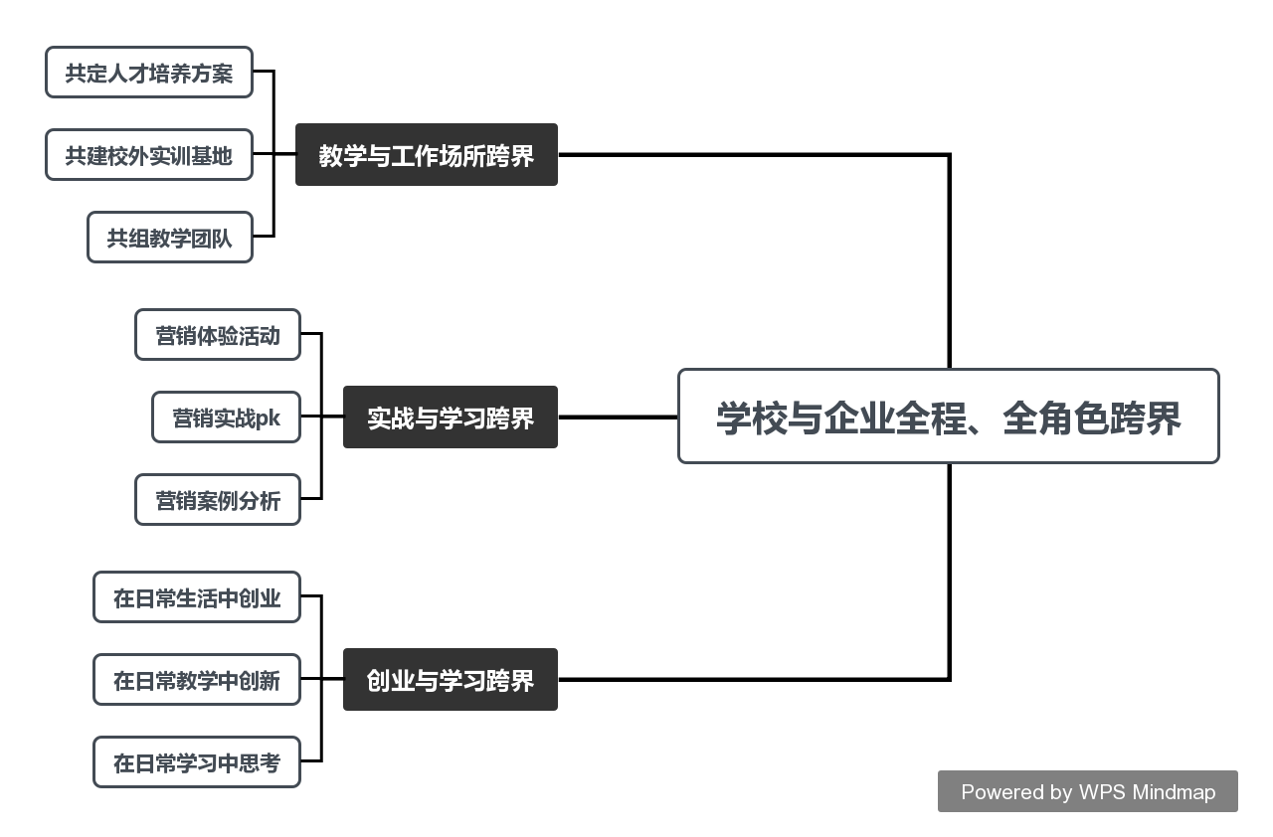

图4“跨界渗透、无缝对接”的新型市场营销教育培养模式

5.研究和探索“跨界渗透、无缝对接”的产教深度融合高职院校市场营销专业课程体系的实施。
在专业（实训）课程资源方面，校企共同合作开发，融入跨学科的思维模式，基于岗位要求，构建了通识课程与专业基础、职业能力、商业精神的互联网时代市场营销课程体系，“软技能”+“硬技能”的课程体系，实施市场营销专业的新型人才培养模式。
德育、语文、数学、英语、艺术、体育与健康、计算机基础、生涯规划
文字素养、信息素养、艺术素养
通识课程

硬技能
专业基础课程
市场营销基础、市场营销策划、品牌管理、商品学、新媒体营销、消费者心理学、营销战略、渠道营销
营销基础素养、理论知识素养

职业能力课程
市场营销调研、客户管理、推销实务、公共关系、商务礼仪、商务谈判
人际沟通、团队合作、实践能力

软技能
营销哲学与营销文化、创业课程、管理学、企业家精神课程
创新思维、想象力
商业精神课程

图5“跨界渗透、无缝对接”的新型市场营销课程体系框架
课程体系的实施方面采用“多师共育、多课堂模式共存”的课程实施方法。一方面，建立由校内专任教师、外聘教师和企业专家构成的教学团队，校内教师打牢学生的文化素养与技能基础，外聘教师提升学生技术能力，企业专家等技术人员通过实践课堂与企业实训培养学生的创新能力、实践能力。另一方面，实行多课堂模式，将传统理论课堂、“类职场活动式”实践课堂、线上资源课堂、企业实习课堂分别运用新型市场营销课程体系中，对不同的课程选择适合课堂模式，达到最佳教学效果。“类职场活动式”实践课堂的运用改变传统的课程教学模式，建立课堂虚拟工作场景，组织学生模式真实营销职场环境，引导学生在课堂上进行营销工作模拟，培养学生的创新能力以及发现问题的能力。

2.解决问题的办法
该项目具有较强的实践性，根据教改项目的设计要求，按照“实践-概括-理论-实践”的研究路径，即直面问题、针对问题，在实践中调研洞察，寻找表象后的内在本质联系，归纳和提炼出规律性的理论依据，解释解答存在的问题、解决的办法，完成目标要求。
（1）校企合作跨界教学、进行实战训练
先于该课题申报之前我们就与企业跨界合作教学，摸索“互联网+”下市场营销人才培养模式。
实战训练一：与滨州中裕食品有限公司的跨界教学实践
2016年10月建立了2016级中裕冠名班、2017年10月建立了2017级冠名班、于2018年9月建立了2018级冠名班。为做好冠名班建设，我们与企业共同努力，实现了学校、企业、学生的三赢局面。
- 签订校企合作协议，共同制定人才培养方案
2013年，与滨州中裕食品有限公司建立校企合作关系，学生通过顶岗实习和就业，收获了宝贵的营销经验，为未来就业打下了坚实基础，受到企业的肯定和表扬，以此为基础，拉开了校企合作的序幕；2015-2016年，校企双方充分认识到，为保证校企双主体育人平台的持续发展，实现双赢，应将合作目标扩大到共同制定人才培养方案、构建课程体系、开发教材、组织教学、建设教学团队。2016年，成立滨州中裕食品有限公司冠名班。冠名班的人才培养方案、目标、体系和设计，依据企业岗位设置要求和人才需求动向，有针对性地培养人才，注重学生理论知识和实践技能的结合，符合企业员工职业素质和专业素养要求；通过学院教师与企业教师共同授课、学校学习和企业轮岗实习相结合的教学模式，共同培养适应性强、就业率高、就业稳定性好的专业性人才。
2016年9月，工商管理学院与滨州中裕食品有限公司举行校企合作签约仪式暨冠名班开班仪式。2018年实现单独招生、联合培养，定向为滨州中裕食品有限公司培养营销人员，合作内容涵盖专业共建、课程开发、技术服务、顶岗实习、就业创业等各个层面。
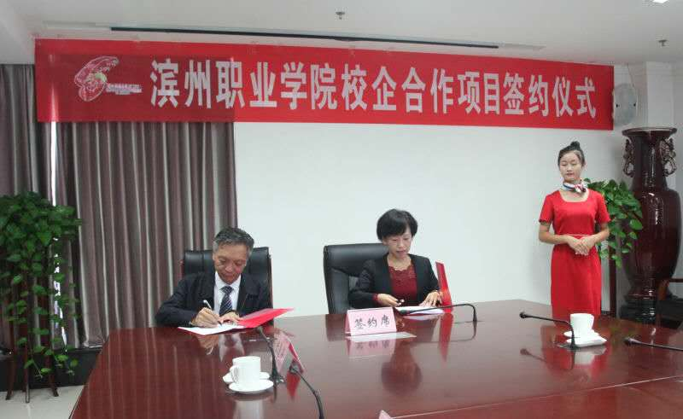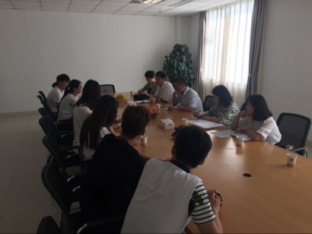
- 共同制定招生方案
（一）按需招生
企业综合考虑结构调整、产能状况等因素，提供 3—5 年的人才需求情况，学院根据自身资源与企业协商确定招生规模。滨州中裕食品有限公司根据未来实际用工岗位和培养技术精英的需求，2016年、2017年各组建一个中裕冠名班，班额 36 人，2018年组建一个冠名班，班额40人。
（二）择优录取
校企共同制定招生简章和录取标准，企业派员参与单招考试面试环节工作，共同协商确定录取名单，确保“好中择优”录取学员。
（三）学费补贴
1. 学生在滨州中裕食品有限公司工作满2年，公司返还20%学费；满5年，返还50%学费；满8年，返还100%学费。学费标准以每年5000元，合计三年计算。
2. 滨州中裕食品有限公司为冠名班学生提供奖学金每学年不少于5000元，奖励优秀学生10名，双方协商确定奖励办法。
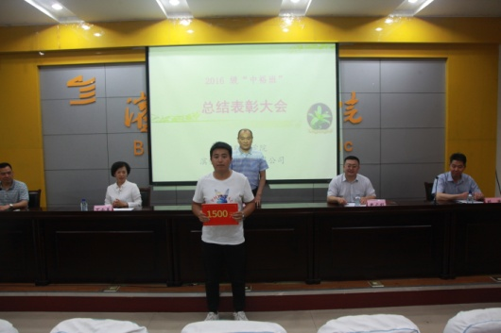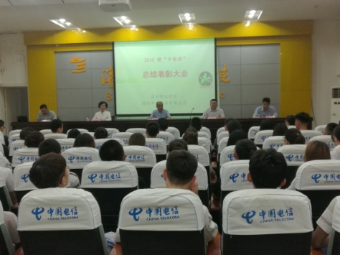
三、共同组建教学团队
整合学校、企业师资力量，邀请企业技术人员加入教学团队、开展现场教学，学院聘请有丰富实践经验的企业技术主管、财务总监、培训师等担任兼职教师，同学院专业教师共同组成教学团队，共同策划与实施教学，其中专业理论课程由学校教师负责，企业老师主要讲授滨州中裕食品有限公司产品的相关知识、质量及食品安全相关课程、职业生涯规划课程等。
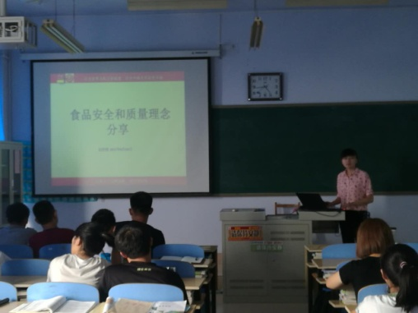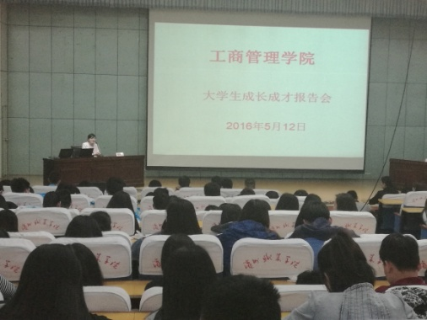
- 共同开展教学实训
- 打造企业文化教室。
2016年上学期，由滨州中裕食品有限公司投资，为工商管理学院2016级冠名班装饰教室、装饰教学楼走廊，营造企业文化氛围，提高学生的企业员工角色认知。
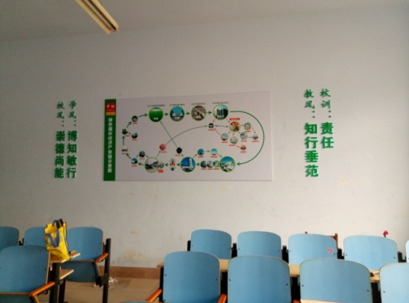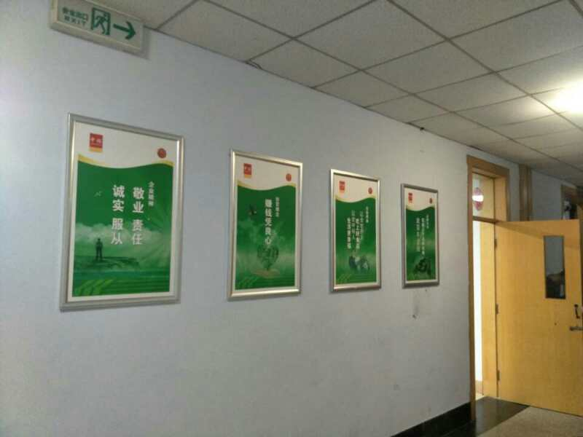
（二）共建校外实习实训基地。
在滨州中裕食品有限公司建立实习实训基地，组织学生定期赴企业参观、观摩真实生产流程，通过到公司参观，加深了对公司经营管理、企业文化建设、创新理念、人才培养等情况的了解，与企业高管现场交流、思想碰撞，更加拓宽了视野、明确了专业技能学习目标，对未来的成长和发展充满信心；能够有效提高学生对企业的感性认识，实现技工教育从校园“走出去”，与工作岗位“零距离”，为培养出符合企业需求的高层次技能型人才迈出了坚实的一步。
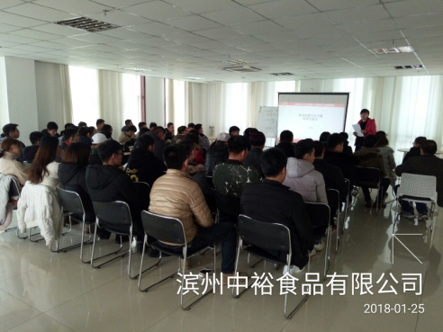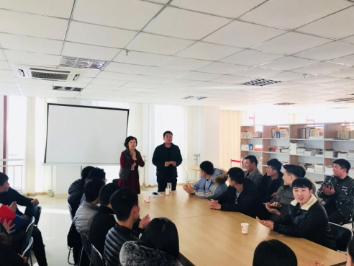
（三）安排学生利用寒暑假参加企业的营销体验活动
2016年12月，14名冠名班学生参加了中裕食品有限公司在三亚组织为期一月的营销体验活动；2017年3月、4月和暑假、寒假期间，又有多名冠名班学生参加了公司在东营、济南、杭州、武汉、西安组织的营销体验活动；2018年暑假期间又组织冠名班学生参加在杭州、大同、长沙、青岛等地的营销体验。出发前，中裕食品有限公司党支部书记、副总经理尹广利为大家作动员，传授营销经验，活动过程有企业业务经理实行一对一传帮带进行指导，在公司领导的指导下，学生们在营销一线铺货、宣传、主动与消费者联系、讲解商品知识。这种活动不仅让学生们获得了兼职收入，还加深了对营销的理解，收获了难得的职场经验，强化了责任意识。
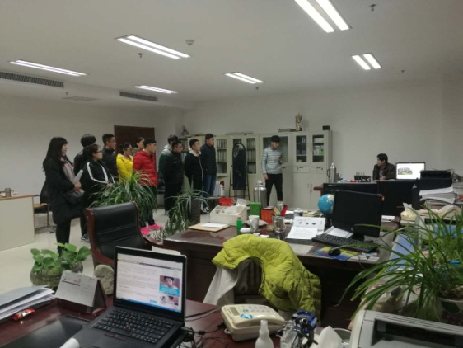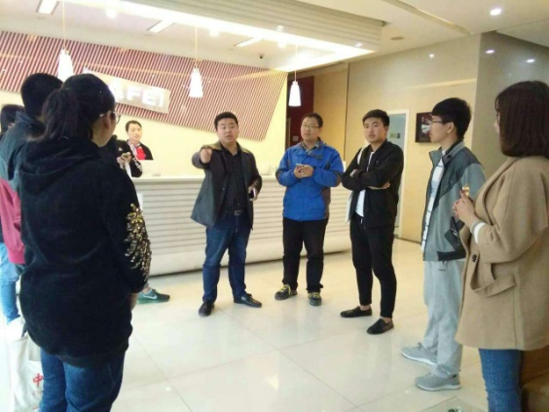
五、共同促进学生就业
冠名班学生在校期间对企业有了较高的认同感，加之寒暑假期间的营销体验活动，让学生在真实的营销实践中得到实战锻炼，学生的职业技能和竞争力得到很大提升，这部分学生在参加顶岗实习和就业时首先选择的就是滨州中裕食品有限公司，同时企业也愿意接受这些学生，今年就有10名学生在该企业就业、30名学生在该企业参加顶岗实习。
实战训练二：与滨州大饭店有限公司的跨界教学实践
“理论与实践结合，教学与实训同步“。
按照教学计划与课程进度，滨州职业学院工商管理学院与滨州大饭店共同安排了2018级市场营销专业（滨州大饭店订单班）进行了课程实训。

2018年9月我们第一次见面
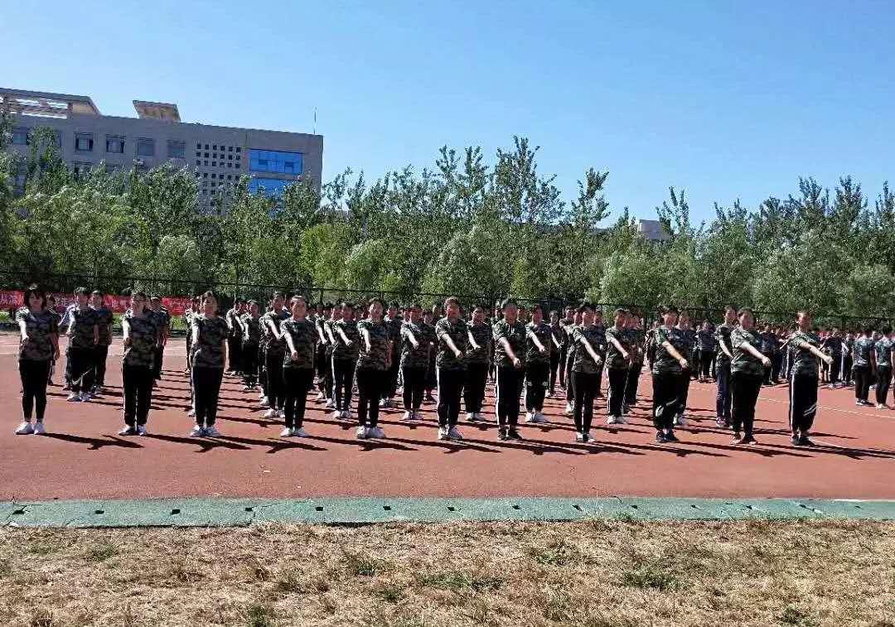
11月10日，在滨州大饭店黄海厅，工商管理学院闫兴荣老师、程福菊老师，滨州大饭店总助陈洪岐组织学生们认真聆听了人力资源部经理裴冉对大饭店基本情况的介绍。
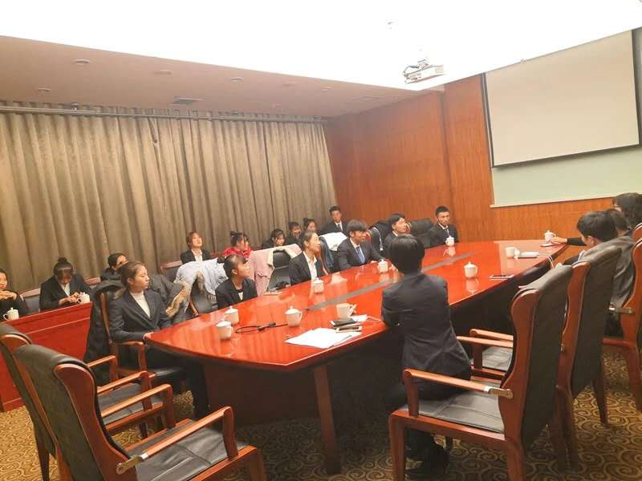 | 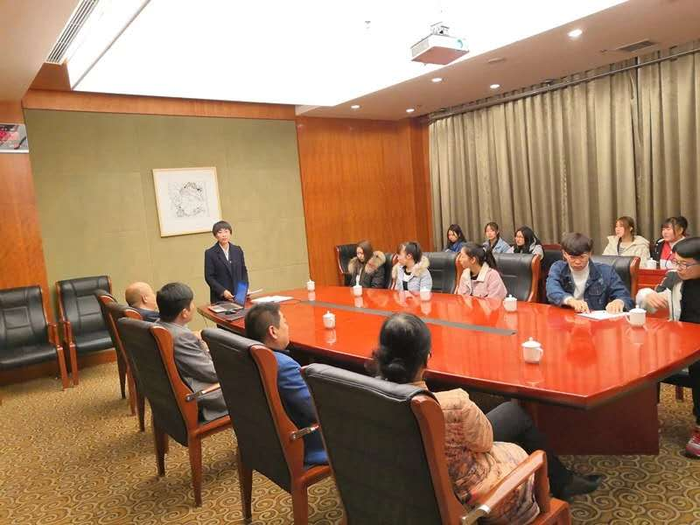
11月11日，学生们进行了关于礼仪课程的岗位实训，由滨州大饭店优选的师傅全程指导。
“礼由心生，而后成仪”，礼仪不仅仅是肢体语言，更重要的是对自我气质及内心境界的塑造。
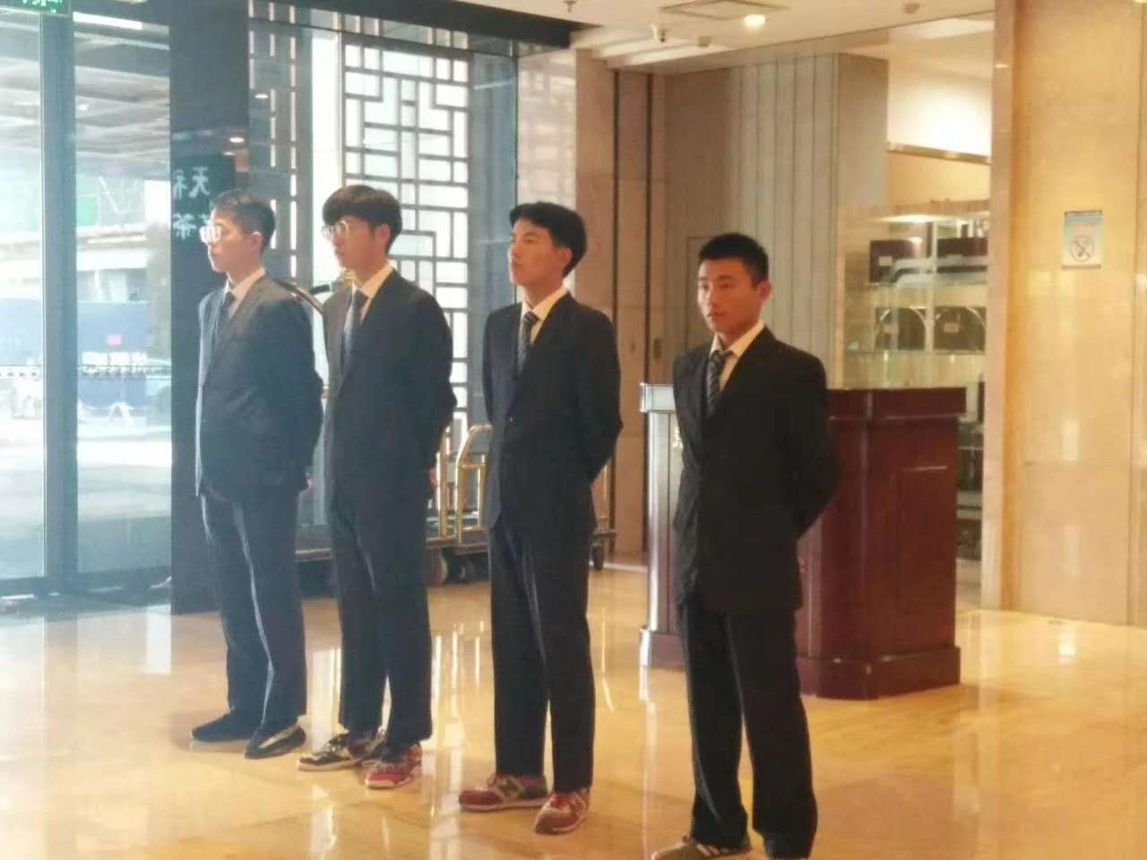 | 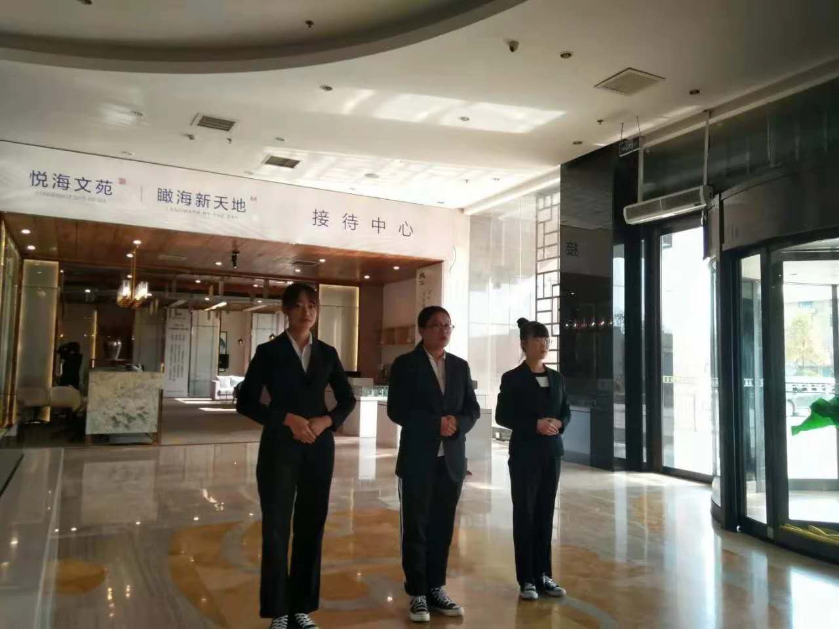
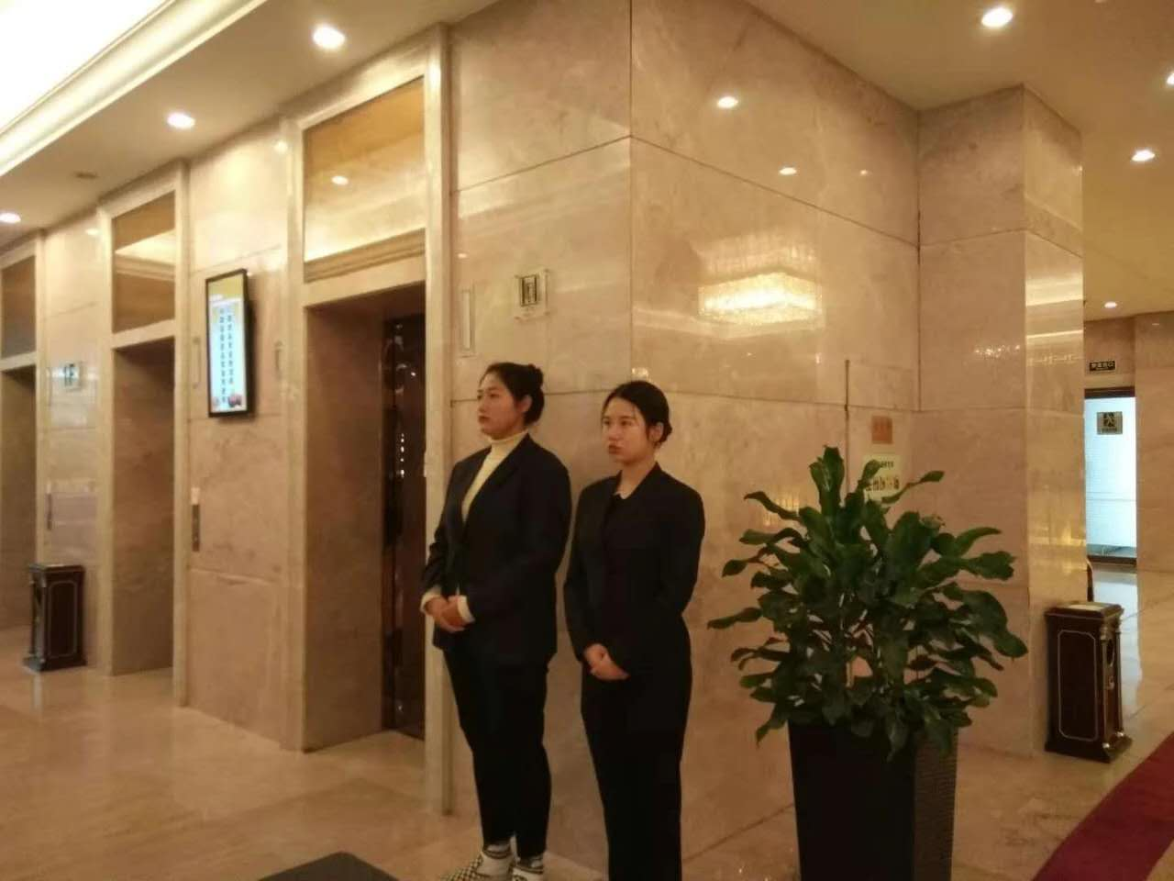 | 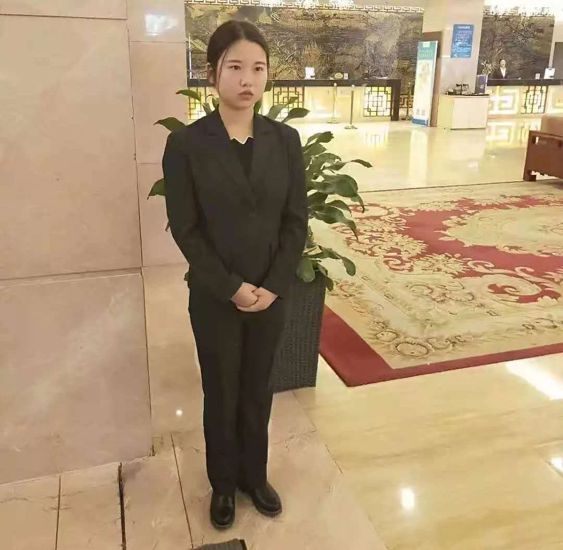
实训期间，工商管理学院刘洪院长对实训现场及工作开展进行了调研，并与学生们进行了深入的交流。

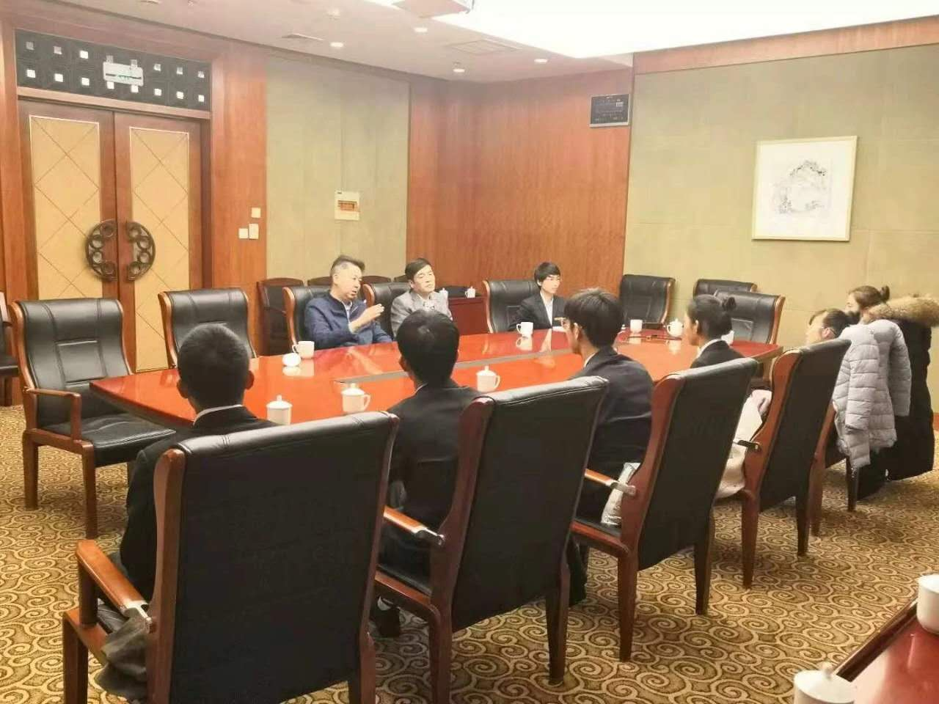
随后又开展了第三期、第四期实训，通过实训，同学们了解了企业，了解了企业各岗位的具体需求，同学们都感慨良多，纷纷写下了他们的实训心得。

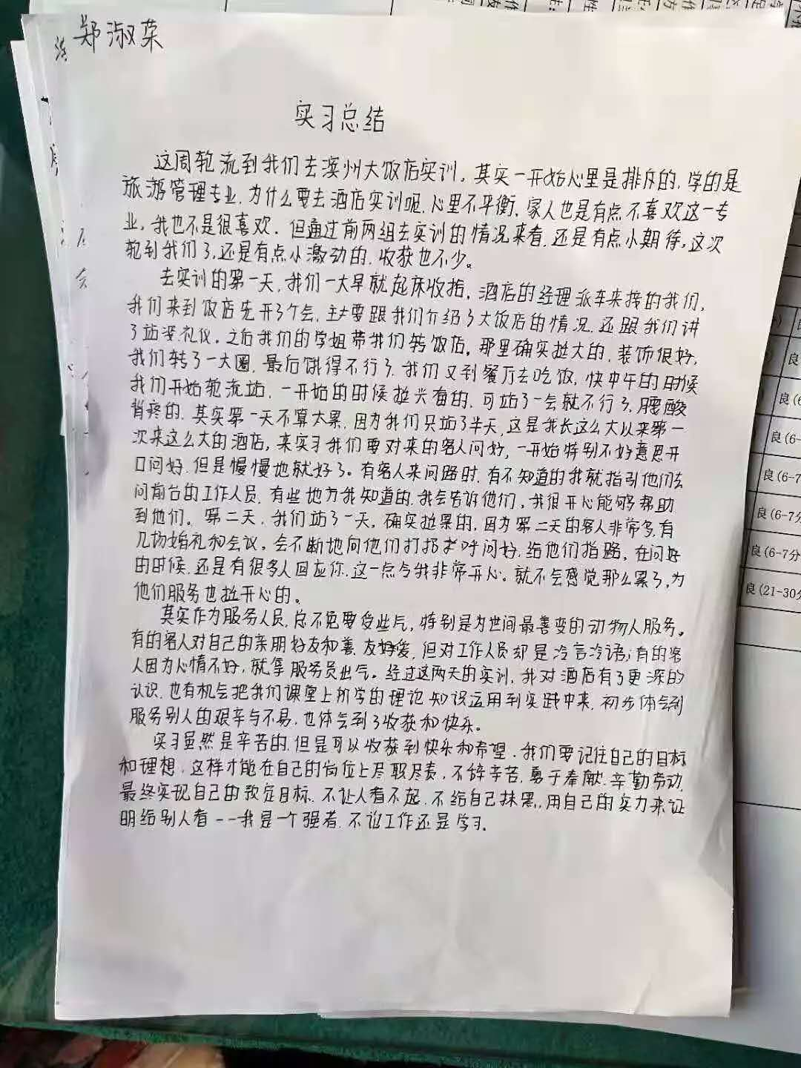

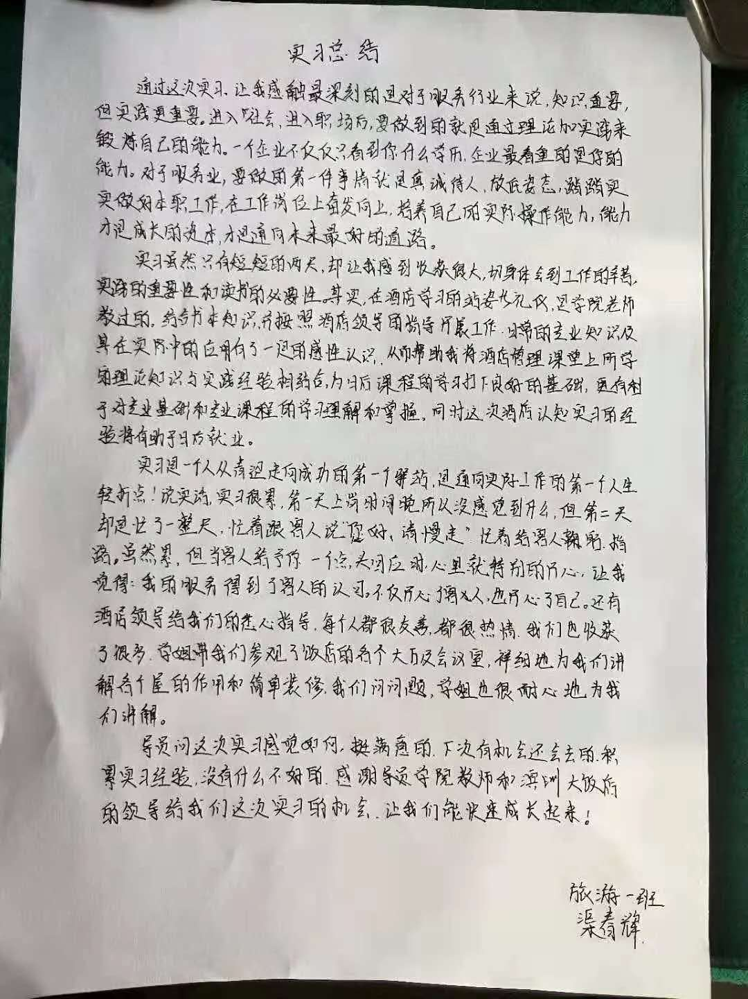

（2）组建团队，实地调研
结合高职学校商科特点和我们与企业进行跨界教学的经验，组建校企两方共同参与的项目团队，邀请部分专家、学者进行论证并开题，确定项目的总体研究框架。深入山东省乃至全国的高职院校及服务行业进行调研，通过案例分析、问卷调查、个别访谈、集体研讨等，调查和研究高职院校商科专业建设现状及市场对新商科人才提出的岗位新要求。
（3）构建体系、完善制度
结合实践、调研情况及企业的需求，以市场营销为例，合理构建产教深度融合的人才培养方案和课程体系，丰富课程资源。对接课程内容与职业标准，构建市场营销人才的复合型知识结构；对接教学过程与生产过程，构建市场营销人才的复合型能力结构；对接专业教育与创业教育，构建市场营销人才的复合型素质结构。完善运行管理机制，推动深层次的校企合作。其中尤为关键的是推进政府、学校、企业三方主体协同共赢发展。
（4）开展试点、总结提升
将人才培养方案与课程体系在滨州职业学院市场营销专业进行试点运行，通过试点进一步完善完整教学管理制度标准及管理运行机制。纠正和改进在试点落地过程中的不匹配、不和谐问题，进一步锻造更加完美的课程体系。同时，复制该人才培养模式，选择山东省内及省外的合作企业和高职院校作为“试点”，扩大成果推广范围。
（五）项目的创新点和预期收益（包括实施与受益范围等）
1.创新点
（1）在理论层面，提出服务业转型升级市场环境下，职业教育市场营销专业创新发展的新方向。制造高职市场营销“跨界渗透、无缝对接”互联网时代市场营销人才培养模式模型。纵观经济社会发展的新形态和新规律对新营销人才的培养提出的新要求，即未来“新营销”人才的培养要注重复合型、创新型和应用型的特征，重点培养 “新营销”人才的思维能力，包括创业思维、个性化思维、智能化思维、跨界思维和可持续发展思维能力等。高职教育工作者要切实加强对于学生认知能力、合作能力、创新能力和职业能力的综合培养。
（2）在实践层面，通过“灵活的项目，协同的教学，实战的训练，跨界的资源”来落实“跨界渗透、无缝衔接”的人才培养模式。现今高职院校的市场营销专业人才培养方案仍然以传统的培养方式为主，难于适应当下劳动力市场的岗位新需求。高职教育市场营销专业人才培养的创新发展，依据区域特点、学生学习能力，并结合企业需求，合理构建产教深度融合的人才体系和培养方案。
2.预期效益
本项目实施范围初步将在滨州职业学院工商管理学院市场营销专业中进行，并同山东省商业职业技术学院合作，计划在黄蓝两区及省内外的10余家高职院校及数十家行业企业进行推广。项目的研究成果还将用于其他学科的发展借鉴和教学改进，为其他学科同样培养高素质技能型人才提供经验范例，为山东省新旧动能转换的新经济建设及黄河三角洲高效生态经济区和山东半岛蓝色经济区建设提供人才支撑和智力保障。项目实施落地的过程将有助于促进深化校企合作，构建校企合作长效机制。

（六）推广应用价值
1.应用价值。从“互联网+”商业新形态的视野中，洞察高职院校新营销人才培养模式的瓶颈和困境，有助于加深高职院校对当前经济转型期人才培养模式变革的紧迫感和责任感，据此提出改革推进路径，并保障落实落地。研究成果将对学校进一步深化课程教学改革，提高具有高素质的技术技能型人才培养质量具有重大的战略意义。
2.借鉴价值。从产教深度融合的视角下，以新营销人才培养模式为导向，在经济结构转型改革中，能够为地方政府提供直接的理论指引和决策参考。对进一步制定深化高职教育教学改革方案和实施意见具有重要的可借鉴价值。
3.推广价值。本项目的研究成果可供山东省乃至全国的高职院校借鉴推广，为市场营销专业人才培养的创新发展提供价值依据。

（七）项目的预期成果形式（研究报告、教改方案、人才培养方案、教材、课件、软件、调研报告、著作、论文等。其中，研究报告为必备成果。）
时间 | 研究与实践安排 | 成果形式 | 负责人
2019.06～09 | 开题，撰写开题报告，分配研究和调研任务。初步完成市场营销人才培养校企合作协议及其过程管理的规范文本校企共同开发的专业教学标准、课程标准、岗位标准及相应实施方案等。 | 专业教学标准、课程标准、岗位标准及相应实施方案 | 项目组
2019.10～2020.04 | 开展调研，完成服务业岗位分析报告 | 调研报告 | 申琦  闫兴荣  万学军  企业专家
2020.05～2020.12 | 开展项目研究，完成学院市场营销人才培养试点工作调研及工作总结；撰写发表论文。校企各方共同确定人才培养模式和教学过程，协调开展学徒培养和教学组织，开展课程体系和教学内容开发，强化教学管理及过程监控。 | 发表论文3-5篇、开发的教学资源 | 项目组
2021.01～2021.05 | 总结经验、成果，撰写研究报告，完善教学制度文件；整理、总结校企联合开发的教材、课件等专业教学资源。 | 研究报告、教学制度文件、政府管理办法 | 项目组
2021.06～2021.09 | 撰写结题报告，结题鉴定；成果应用、推广，撰写应用、推广报告。 | 结项报告书、成果鉴定书 | 项目组

（八）项目具体安排及进度
①2019.03--2019.05，研究准备，文献研究：追踪国内外互联网时代职业教育人才培养模式改革最新研究文献，提炼理论和方法，界定选题所涉及的概念和变量，撰写研究框架；
②2019.06--2019.09，广泛调研+理论论证：通过追踪最新文献、访谈业内专家、实际调研，从理论上梳理互联网时代商业业态模式与高职院校新营销人才培养改革的逻辑关联，并从数量分析的角度挖掘互联网时代下我国高职院校营销人才培养的深层次问题。
③2019.10--2020.12，模型构建+实证验证：基于前期研究、最新文献汇总和业内专家咨询，构建互联网时代下高职院校营销人才培养体系；基于国内外统计数据，对我国各省市营销人才培养发展进行总体性评估，并针对性的进行实证检验；
④2021.01--2021.05，推进路径演绎+研究成果撰写：根据前期研究结果，理论演绎互联网时代市场营销人才培养改革革的推进路径，并撰写研究报告和相关论文；
⑤2021.06--2022.01，研究收尾：深化研究，提升研究的理论意义和应用价值；完成并发表系列论文、调研报告或著作等。

四、项目研究基础
（一）项目组成员已开展的相关研究及主要成果（包括校级及以上课题、学术论著论文及获励等）
1.项目组成员主持或参与的项目
姓名 | 项目名称 | 来源 | 时间 | 所起作用 | 效果
石伟平 | 职业教育办学模式改革研究 | 哲学社会科学研究重大课题攻关项目 | 1995 | 主持 | 完成并获奖
石伟平 | 职业教育的国家制度与国家政策比较研究 | 国家社科基金项目 | 2010 | 主持 | 完成并获奖
石伟平 | 职业教育战略问题的定位、定性、作用与发展研究 | 教育部职业教育战略研究重大课题 | 2009 | 主持 | 完成并获奖
石伟平 | 中国特色的职业教育体系研究 | 教育部职业教育战略研究重大课题 | 2013 | 主持 | 完成并获奖
申琦 | 博兴湾头淘宝村“互联网+”的新生活研究 | 滨州市经济社会发展重点研究课题 | 2015 | 主持 | 完成并获奖
申琦 | 滨州市中小型物流企业信息化建设研究 | 滨州市经济社会发展重点研究课题 | 2016 | 第四位次 | 完成并获奖
申琦 | 现代学徒制与民俗工艺传承和创新的理论与实践研究 | 山东省职业教育教学改革研究项目 | 2015 | 第三位次 | 完成
申琦 | 山东省高职院校实施传统文化教育的研究与实践——以滨州民俗工艺传承与创新为视角 | 山东省高等人文社会科学研究项目 | 2016 | 第二位次 | 在研
闫兴荣 | 人力资源开发对山东省区域经济的影响及对策研究 | 山东省教育厅项目 | 2006 | 主持 | 完成并获奖
闫兴荣 | 潍坊市纺织工业可持续发展战略研究 | 潍坊市科技局项目 | 2008 | 第二位次 | 完成并获奖
闫兴荣 | 基于J2EE科研项目信息管理系统设计与开发 | 滨州职业学院项目 | 2007 | 第四位次 | 完成并获奖
闫兴荣 | 博兴湾头淘宝村“互联网+”的新生活研究 | 滨州市经济社会发展重点研究课题 | 2015 | 第三位次 | 完成并获奖
闫兴荣 | 滨州市中小型物流企业信息化建设研究 | 滨州市社  科联 | 2018 | 第三位次 | 完成并获奖
闫兴荣 | 山东省市场营销专业指导方案开发项目 | 山东省教育厅 | 2015年 | 参与 | 完成
闫兴荣 | 山东省三年制高职工商企业管理专业教学指导方案开发 | 山东省教育厅 | 2016年 | 第六位次 | 完成
闫兴荣 | 新时代山东省乡村旅游问题及对策研究——以滨州市乡村旅游为例 | 山东省教育厅 | 2018 | 第三位次 | 在研
闫兴荣 | 滨州市新旧动能转换机制与对策研究－基于粮食产业的全要素生产率分析 | 滨州市社科联 | 2018年 | 第四位 | 在研
张晓红 | 连锁经营管理专业LASI教学模式研究与实践 | 山东省教育厅 | 2014年 | 第四位次 | 完成
张晓红 | 商务礼仪——站姿 | 山东省教育厅 | 2014年 | 第一位次 | 完成
张晓红 | 市场营销专业企业生产实际教学案例库 | 教育部行业职业教育教学指导委员会 | 2015年 | 第三位次 | 完成
张晓红 | 山东省市场营销专业指导方案开发项目 | 山东省教育厅 | 2015年 | 第三位次 | 完成
张晓红 | 以服务农业经济为导向的“三横两纵”市场营销专业人才培养模式研究与实践 | 山东省教育厅 | 2015年 | 第一位次 | 完成
张晓红 | 商务管理专业GSIE四阶梯递进式创业型人才培养模式的研究与实践 | 山东省教育厅职业教育教学改革研究项目 | 2015年 | 第五位次 | 完成
张晓红 | 山东省职业院校技能大赛（高职组）“市场营销技能赛项” | 山东省教育厅 | 2015年 | 第一位次 | 完成
张晓红 | 全国职业院校技能大赛高职组市场营销技能比赛 | 山东省教育厅 | 2016年 | 第一位次 | 完成
张晓红 | 高等职业教育专业教学标准开发规程研究 | 教育部行业职业教育教学指导委员会 | 2016年 | 第三位次 | 完成
张晓红 | 创新发展行动计划：《市场营销专业骨干专业》 | 教育部职业教育与成人教育司 | 2016年 | 第一位次 | 完成
张晓红 | 创新发展行动计划：《市场营销专业教学标准和实验实训装备技术标准》 | 教育部职业教育与成人教育司 | 2016年 | 第一位次 | 完成
张晓红 | 创新发展行动计划：《商科职业能力培养综合虚拟仿真实训中心建设研究与实践》 | 教育部职业教育与成人教育司 | 2016年 | 第二位次 | 完成
张晓红 | 创新发展行动计划：《全国市场营销类专业优化院校布局、调整专业结构研究》 | 教育部职业教育与成人教育司 | 2016年 | 第二位次 | 完成
张晓红 | 中餐宴请 | 山东商业职业技术学院 | 2017年 | 张晓红1 | 完成
张晓红 | 一二产业市场营销人才培养情况研究 | 全国商业职业教育教学指导委员会 | 2017年 | 张晓红1 | 完成
张晓红 | 2016级市场营销专业人才培养方案 | 全国商业职业教育教学指导委员会人才培养方案评选优秀奖 | 2017年 | 第一位次 | 完成
张晓红 | 高等职业学校市场营销专业教学标准制订 | 教育部行业职业教育教学指导委员会 | 2017年 | 第五位次 | 完成
张晓红 | 高职创新创业课程体系研究与实践 | 山东省教育厅 | 2018年 | 第六位次 | 完成
张晓红 | 嫁接国际工程教育理念，商科职业教育教学指导方案开发技术研究与实践 | 山东省教育厅 | 2018年 | 第六位次 | 完成
张晓红 | 基于学生多样化成长的高职市场营销专业人才培养体系研究与实践 | 教育部 | 2018年 | 第六位次 | 完成
张晓红 | 《市场营销基础》 | 山东省省级精品资源共享课 | 2018年 | 第二位次 | 完成
张晓红 | 推进山东农业产业链升级迈向价值链中高端研究 | 山东省教育厅社科项目 | 2018-2020 | 第四位次 | 在研
万学军 | 基于校企合作的工商企业管理专业实境教学平台建设研究 | 山东省教育厅 | 2015年 | 第二位 | 完成
万学军 | 黄河三角洲战略性新兴产业监测指标体系与预警机制研建 | 山东省科技厅 | 2015年 | 第二位 | 完成
刘俊杰 | 能力本位的高职课程评价体系研究与实践 | 山东省教育厅 | 2015年 | 第二位 | 完成
刘俊杰 | 新旧动能转换下滨州市滩涂经济产业的开发与利用 | 滨州市社科联 | 2018年 | 第二位 | 在研

2.项目组成员获得的奖励：
姓名 | 项目名称 | 来源 | 时间 | 所起作用 | 效果
申琦 | 博兴湾头淘宝村“互联网+”的新生活研究 | 滨州市社会科学优秀成果奖评审委员会 | 2018年 | 主持 | 滨州市社会科学优秀成果二等奖
申琦 | 滨州市中小型物流企业信息化建设研究 | 滨州市社会科学优秀成果奖评审委员会 | 2018年 | 主笔 | 滨州市社会科学优秀成果二等奖
申琦 | 山东省职业院校技能大赛 | 山东省教育厅 | 2015年 | 第二位 | 山东省二等奖优秀指导老师
申琦 | 全国高职高专微课教学比赛 | 山东省教育厅 | 2015年 | 第一位次 | 山东省一等奖/全国优秀奖
闫兴荣 | 人力资源开发对山东省区域经济的影响及对策研究 | 山东省教育厅项目 | 2006 | 主持 | 山东高等学校优秀科研成果奖三等奖
闫兴荣 | 潍坊市纺织工业可持续发展战略研究 | 潍坊市科技局项目 | 2008 | 第二位次 | 潍坊市科技进步奖三等奖
闫兴荣 | 基于J2EE科研项目信息管理系统设计与开发 | 滨州职业学院项目 | 2007 | 第四位次 | 山东省软科学优秀成果二等奖
闫兴荣 | 博兴湾头淘宝村“互联网+”的新生活研究 | 滨州市社会科学优秀成果奖评审委员会 | 2018年 | 第三位次 | 滨州市社会科学优秀成果二等奖
闫兴荣 | 滨州市中小型物流企业信息化建设研究 | 滨州市社  科联 | 2018 | 第三位次 | 滨州市社会科学优秀成果二等奖
闫兴荣 | 山东省职业院校技能大赛 | 山东省教育厅 | 2014年 | 第二位 | 二等奖优秀指导老师
张晓红 | 商务礼仪——站姿 | 山东省教育厅 | 2014.08 | 第一位次 | 山东省第二届高职院校微课教学比赛三等奖
张晓红 | 高职创新创业课程体系研究与实践 | 山东省教育厅 | 2018.04 | 第六位次 | 山东省省级教学成果一等奖
张晓红 | 嫁接国际工程教育理念，商科职业教育教学指导方案开发技术研究与实践 | 山东省教育厅 | 2018.04 | 第六位次 | 山东省省级教学成果二等奖
张晓红 | 基于学生多样化成长的高职市场营销专业人才培养体系研究与实践 | 教育部 | 2018.08 | 第六位次 | 国家级教学成果二等奖
张晓红 | 山东省职业院校技能大赛 | 山东省教育厅 | 2015年 | 第一位 | 一等奖优秀指导老师
张晓红 | 全国职业院校技能大赛高职组市场营销技能比赛 | 教育部 | 2016年 | 第一位 | 一等奖优秀指导老师
万学军 | 标准共建、契约共订、人才共育——高职机电类专业校企一体育人的探索与实践 | 山东省省级教学成果奖评审委员会 | 2018年 | 主持 | 山东省省级级教学成果奖特等奖
万学军 | 高职教育校企合作双边交互的界面结构、障碍与对策 | 滨州市社会科学优秀成果奖评审委员会 | 2014年 | 主持 | 滨州市社会科学优秀成果二等奖
万学军 | 黄河三角洲战略性新兴产业监测指标体系与预警机制研建 | 滨州市社会科学优秀成果奖评审委员会 | 2015年 | 主持 | 滨州市社会科学优秀成果一等奖
万学军 | 基于校企合作的实境教学平台建设研究——以工商企业管理专业为例 | 滨州市政府 | 2016年 | 主持 | 科学技术奖三等奖
刘俊杰 | 滨州“渤海粮仓”示范区经济效益浅析 | 滨州市科学技术协会 | 2017年 | 第一位 | 滨州市自然科学优秀学术成果奖二等奖
刘俊杰 | 能力本位的高职课程评价体系研究与实践 | 滨州市社会科学优秀成果奖评审委员会 | 2018年 | 第一位 | 滨州市社会科学优秀成果二等奖
3.项目组成员发表的论文：
姓名 | 论文名称 | 来源 | 时间 | 所起作用
申琦 | 高职院校 “以赛促学，以赛促教”现状及问题 | 《文教资料》 | 2018.9 | 独立
申琦 | 互联网时代我国商科职业教育的创新发展 | 《无锡商业职业技术学院学报》 | 2019.2 | 1/2
申琦 | “互联网+”时代的新商科人才培养体系构建初探 | 《现代职业教育》 | 2019.3 | 独立
闫兴荣 | The quantitativ emodels and application on evaluating effect of marketing with linguistic information（基于犹豫模糊信息的市场营销风险的评价研究） | 《TCIT》 | 2012.08 | 独立
闫兴荣 | An approach to evaluating the risk of marketing with hesitant fuzzy information（基于语言信息的市场营销效果评价研究） | 《IJACT》 | 2012.09 | 独立
闫兴荣 | Grey Relational Analysis Model for Evaluating the Enterprise’s Financial Management（基于灰色关联分析的企业财务评价研究） | 《TCIT》 | 2011.07 | 2/2
闫兴荣 | Model for Evaluating the Enterprises Financial Risk with Intuitionistic Fuzzy Information（基于直觉模糊信息的企业财务风险的评价研究） | 《IJACT》 | 2011.09 | 2/2
闫兴荣 | 浅析人力资源对滨州市经济发展的影响 | 《中国经贸导刊》 | 2011.07 | 独立
万学军 | 高职教育校企合作双边交互的界面结构、障碍与对策 | 《教育发展研究》 | 2013.8 | 独立
万学军 | 论高职教育校企合作中的双边战略融合与组织创新 | 《教育与职业》 | 2009.9 | 独立
万学军 | 进口资源依托型产业竞争力分析模型与政策取向 | 《现代经济探讨》 | 2009.8 | 独立
4.教学改革实践成果（特色专业、教学团队、精品课程、教材等）
 | 项目名称 | 来源 | 时间 | 作用
闫兴荣 | 山东省精品资源共享课程《仓储与库存管理实务》 | 山东省教育厅 | 2018 | 主讲
闫兴荣 | 滨州职业学院院级精品课程《国际贸易实务》 | 滨州职业学院 | 2011 | 主持
闫兴荣 | 滨州职业学院院级精品课程《商务谈判》 | 滨州职业学院 | 2010 | 主讲
张晓红 | 山东省精品资源共享课程《市场营销基础》 | 山东商业职业技术学院 | 2018 | 主讲
万学军 | 工商企业管理专业教学标准制定项目结项证书 | 全国商业职业教育教学指导委员会 | 2014 | 首位
万学军 | 省级精品课程《企业理财技术》 | 山东省教育厅 | 2010 | 主持
（二）学校已具备的教学改革与研究的基础和环境及对项目的支持情况（含有关政策、经费支持及其使用管理机制、保障条件等，可附有关文件）
1.学校已具备的教学改革与研究的基础和环境
学院高度重视教改研究工作，坚持以教改研究项目立项为切入点，围绕专业建设、人才培养模式、教学管理等热点问题，推动学院教育教学的理论升华、制度创新和实践突破，切实调动了广大教师支持改革、参与改革、深化改革的积极性、主动性和创造性，形成了一批在省内外具有重要影响的教学成果，先后获国家级教学成果奖二等奖3项，省级教学成果奖一等奖5项，二等奖9项，三等奖3项。2012年获山东省高等学校教改立项项目5项，其中重点项目2项、一般项目3项。2015年，学院根据《山东省教育厅 山东省财政厅关于开展山东省职业教育教学改革研究项目立项工作的通知》（鲁教职字〔2015〕11号）文件精神，积极推动教改项目立项工作，共立项院级教改项目25项，有效激发了教师教学改革的热情。
2.学校对项目的支持情况
（1）组织保障
学院为进一步推进内涵建设，提升教学改革与质量工程建设水平，争创更多的国家级和省级建设成果，成立了滨州职业学院内涵建设指导委员会，以院长为主任，分管教学副院长、分管科研副院长、教务处处长为副主任，教学名师、精品课程主持人、教学成果主持人等为成员，围绕办学模式及人才培养模式改革、专业建设、精品课程建设、实训基地建设、师资队伍建设、教学质量体系监控等内容，全力推进学院内涵建设和教学改革，积极承担省级教学改革项目，实施院级教改项目，教学改革工作取得了快速的发展。
（2）制度保障
学院出台了《关于推进教学质量与教学改革工程的意见》（滨职院政字〔2011〕122号）、《教学改革项目立项管理办法》（滨职院证字﹝2009﹞169号）、《优秀优秀教学成果评定奖励工作实施办法》（滨职院证字﹝2010﹞14号）、《内涵建设成果奖励办法》（滨职院政字〔2012〕30号）等一系列规章制度；制定了教学改革项目规划，计划到2015年，立项院级教学改革项目50项、申请省级教改项目8～12项、主持或参与国家教改项目1～2项，为学院教改项目发展奠定了基础。
（3）资金保障
学院设立教学改革专项经费。根据学院立项管理办法，对于院级教改项目，学院支持资金7000元，对于省级教改项目按照省级财政支持给予1:1配套，至少支持1万元。同时，根据成果奖励办法，除上级奖励外，学院还给予重奖：国家级教学成果特等奖30万元、一等奖10万元、二等奖5万元，国家级教学团队5万元，国家级教学名师2万元，国家级精品课程2万元，国家级实训基地2万元。省级教学成果一等奖2万元、二等奖1万元、三等奖0.6万元，省级教学团队1万元，省级教学名师0.5万元，省级精品课程1万元，省级品牌专业、特色专业1万元。经费支持和资金奖励有效保证了教改项目的顺利实施，大大提高了教改项目的含金量，提升了学院的教学质量。
（4）人员保障
学院给予教学改革项目在人员上大力倾斜，特别是在省级教改项目上，选派职称高、学历高、学术严谨、年富力强的教师担任项目主持人，组织理念先进、教改能力强、实力雄厚的研究团队，并在调研、实践和应用上予以支持，确保整个项目有序推进。同时，学院在推进教改项目研究的过程中，充分利用学院专业教学团队这个群体，将教改项目融入专业建设和教学改革任务中，在推动建设和改革任务的同时，实现项目的研究、实践和应用，并在建设中对项目进行总结和提升，大大提高了项目研究的效率。
（5）过程监控
学院教务处完善监控程序，对于获准立项的院级和省级教改项目，与项目研究团队签订研究合同和任务书，确定项目研究的时间表和路线图。在项目实施过程中，教务处每学期组织开展中期检查，在立项、开题、研究、中期检查到结题评审整个过程中，确保每个环节监控有力、档案齐全。对于未能及时按照项目任务书要求达到中期研究目标者，给予及时督促；对于不能完成项目的团队，给予终止项目、追回经费，且2年内不得承担该类课题的处罚。项目的全过程监控，有效提高了教改项目的研究效率，提升了研究质量。
五、经费预算
支出项目 | 金额（元） | 依 据 及 理 由
图书资料费 | 5000 | 图书购买和资料数据查阅
调研费 | 40000 | 调研座谈、专家咨询、专家论证等
管理及运行制度的制定、论证 | 10000 | 制度制定、专家论证等支出
印刷费 | 3000 | 材料印制、装订等
评审费 | 10000 | 专家评审、会议、食宿等支出
其他 | 2000 | 其他灵活开支
合计 | 70000

六、推荐、审核意见
学校（单位）审核意见

负责人签字： （盖章）
（合作单位可加附页） 2017年 月 日
市教育局审核意见（面向中等职业学校）

负责人签字： （盖章）
（合作单位可加附页） 2017年 月 日

